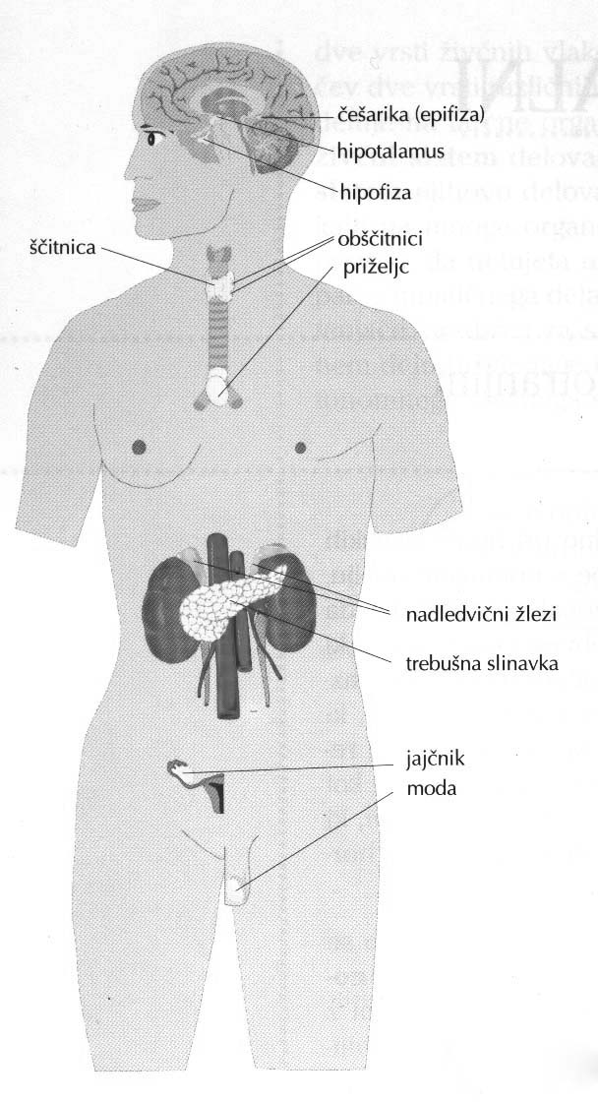
HORMONALNA REGULACIJA

SKUPINA A

HORMONALNE ŽLEZE IN HORMONI

1. NAŠTEJTE GLAVNE ŽLEZE Z NOTRANJIM IZLOČANJEM

Glavne žleze so:
> hipofiza
> ščitnica
> obščitne žleze
> priželjc
> trebušna slinavka
> jajčniki
> moda

2. KAJ SO HORMONI IN KAJ JE NJIHOVA GLAVNA NALOGA?

Hormoni so organske snovi, obveščevalne snovi, ki vplivajo na tarčne celice tako, da te s svojim delovanjem takoj začnejo popravljati razmere, ki so nastale zaradi sprememb.

3. KAKO DELIMO HORMONE PO SESTAVI?

Po sestavi jih delimo na:
> lipide
so topni v membranah, zato lahko brez težav pridejo v notranjost celice. Nastajajo iz holesterola.
> peptide
so kratke verige aminokislin. Ne morejo preprosto skozi celično membrano, ker so aminokisline topne v vodi in ne v maščobi, zato se vežejo na receptorske molekule, te pa delujejo na druge molekule, ki so v notranjem delu membrane.
> derivate aminokislin

4. NA KAKŠNE NAČINE PRIDEJO HORMONI V TARČNE CELICE IN KAKŠEN JE NJIHOV VPLIV NA DELOVANJE TEH CELIC?

Obstajata dva različna mehanizma:
> Eden deluje tako, da se hormoni vežejo na receptorske molekule v membrani tarčne celice.
> Drugi pa tako, da pridejo hormoni brez težav skozi plazemsko membrano in se vežejo na receptorske molekule v notranjosti tarčne celice.

Vezava hormona spremeni obliko receptorske molekule in sproži odgovor na hormon.

HORMONALNA REGULACIJA

SKUPINA B

HIPOFIZA

1. KJE LEŽI?

Hipofiza leži v koščeni votlini v lobanjskem delu.

2. KAKO JE SESTAVLJENA?

Sestavljena je iz dveh režnjev, sprednjega in zadnjega. Sprednji reženj je znan kot nadzorna žleza.

3. KATERI DEL MOŽGANOV JE ODGOVOREN ZA DELOVANJE HIPOFIZE IN KAKO JE HIPOFIZA POVEZANA Z NJIM?

Za hipofizo je odgovoren hipotalamus, to je drobna skupina živčnih celic v spodnjem predelu med-možganov, ki ga nekateri priključujejo tudi h delu »starih« možganov.
Hipofiza je s hipotalamusom povezana s kratkim tršatim pecljem, skozi katerega potekajo žile in živci.

4. KAKŠNA JE RAZLIKA MED PREDNJIM IN ZADNJIM DELOM HIPOFIZE GLEDE IZLOČANJA HORMONOV?

Sprednji reženj proizvaja hormone, povezan je preko žil. Zadnji reženj pa je povezan preko živčnega sistema in hormone le prejema.

5. NAŠTEJTE HORMONE PREDNJEGA DELA HIPOFIZE IN OPIŠITE NJIHOVO FUNKCIJO.

> rastni – RH: Pospeši mitozo, poveča transport aminokislin, poveča hitrost sinteze beljakovin.
> ACTH: Poveča izločanje kortizona iz skorje nadledvične žleze.
> TSH: Poveča izločanje tiroksina in hormona trijodtirozina iz žleze ščitnice
>FSH: ♀- rast jajčnih celic v jajčnih foliklih, poveča izločanje estrogena
♂- izzove tvorbo semenčic v modih
>LH: ♀- sproži ovulacijo, iz jajčnega folikla nastane rumeno telesce, poveča izločanje progesterona
♂- poveča izločanje testosterona v modih
> prolaktin: Vzbuja tvorbo mleka v mlečnih žlezah.

6. NAŠTEJTE HORMONE ZADNJEGA DELA HIPOFIZE IN OPIŠITE NJIHOVO FUNKCIJO.

> ADH: Ureja količino vode, ki se izloča iz ledvic preko urina, ureja krvni tlak.
> oksitocin: Spodbuja krčenje maternice, spodbuja mlečne žleze.

HORMONALNA REGULACIJA

SKUPINA C

TREBUŠNA SLINAVKA

(TE SKUPINE MI NISTE ODDALI…TLE JE NEKEJ IZ NETA)

Kot žleza z notranjim izločanjem izloča prebavni sok z encimi, inzulin (uravnava koncentracijo sladkorja v krvi), glukagon (nadomešča sladkor). Leži za želodcem ob dvanajsterniku in vranici.

Inzulin znižuje koncentracijo glukoze:
- pospešuje pretvorbo glukoze v glikogen
- poveča tudi prepustnost celičnih membran za glukozo
- pospešuje tudi sprejemanje aminokislin in lipidov v celice

Glukagon znižuje koncentracijo glukoze v krvi:
- glikogen → glukoza
- omogoča pretvorbo beljakovin in maščob v oglikove hidrate, tako da vpliva na proces celičnega dihanja, kjer večina reakcij lahko poteka dvosmerno.

Motnje v delovanju trebušne slinavke se lahko razvijajo postopno, običajno po 40. letu. Vzrok je dedna nagnjenost, nepravilna prehrana (preobilna, premastna), premalo gibanja, stres…. posledica nepravilnega delovanja je diabetes oz. sladkorna bolezen:
Sladkorna bolezen tipa 1 se lahko pojavi že pri otrocih, ko nastopi nenadna popolna odpoved trebušne slinavke. Potrebno je takojšnje doživljenjsko zdravljenje z inzulinom in pa disciplinirano življenje.

HORMONALNA REGULACIJA

SKUPINA D

NADLEDVIČNA ŽLEZA

1. KJE LEŽI?
Leži nad ledvicami.

2. KAKO JE ZGRAJENA?
Zgrajena je iz notranje ledvice in zunanje skorje.

3. KATERE HORMONE IZLOČA IN KAKŠNA JE NJIHOVA FUNKCIJA?
Izloča adrenalin in nor-adrenalin.

4. KAJ SO KARTIKOIDI IN KDAJ SE SPROŠČAJO?
Kartikoidi so lipidni hormoni, ki se sproščajo, ko premagujemo napore.

5. KDAJ SE V VEČJIH KOLIČINAH SPROŠČATA ADRENALIN IN NOR-ADRENALIN?
Adrenalin in noradrenalin se v večjih količinah izločata takrat, ko se telo pripravlja na boj.

6. KAJ JE STRES IN KAKO SE TELO NANJ ODZIVA?
Stres so razmere, ko se telo pripravlja na napad, ki ga ni. Srce hitreje utripa, podkožne žile se skrčijo, razširijo se žile v mišicah in možganih, mišice so bolj napete, dihanje je globlje in hitrejše. Žleze v ustih in dihalnih poteh delajo manj izločkov, pot za dihalne pline je bolj odprta,…

